Reizen en ontdekken zit ons, aardrijkskundigen, in het bloed. VLA nam vorige zomer de handschoen terug op en probeert terug jaarlijks een geografisch geïnspireerde buitenlandse reis in de etalage te plaatsen. We kiezen graag voor een niet zo evidente bestemming.

We trekken een ervaren geo-reisleid(st)er aan die de groepsreis op een correcte manier uitvoert en inhoudelijk begeleidt.

Door het avontuurlijke en soms onvoorspelbare van deze reis zijn er enkele extra’s onder voorbehoud opgenomen in het programma. Madagaskar blijft immers een arm ontwikkelingsland met een onstabiele politieke situatie. Maar de fantastische natuur en de vriendelijkheid van de mensen maakt het tot een top-bestemming. Ook een goede fysieke conditie en een open geest dragen bij tot een geslaagde reis.

**CIRCUIT ZUID- EN WEST-MADAGASKAR 2018, van 29 juli tot 19 augustus 2018**

**(O = ontbijt, M= middagmaal, A = avondmaal)**

**DAG 0, 29 juli 2018** **Brussel / Antananarivo**

(A) Vertrek uit Brussel op 29 juli 2018

Nachtvlucht met Turkish Airlines.

Avondmaal in het vliegtuig

**DAG 1, 30 juli 2018** **Antananarivo**

(O-M-A) *Thema’s : transport, stedelijk landschap*

NM : Ontvangst op de luchthaven en transfer naar het stadscentrum per bus

Bagage afladen in het hotel

Korte stadsverkenning en couleur locale

Overnachting in Chalet des Roses in halfpension (Italiaans hotel)

[www.chaletdesroses.com](http://www.chaletdesroses.com/)

**DAG 2, 31 juli 2018 Antananarivo**

(O-A) *Thema’s : stedelijk landschap, bevolking, onderwijs*

VM : stadsverkenning en wandeling tot aan de Rova, het voegere koninklijk paleis

Vrije lunch in Tana

NM : bezoek aan de afdeling wetenschappen van de universiteit en/of de

geologische dienst

Overnachting in Chalet des Roses in halfpension (Italiaans hotel)

[www.chaletdesroses.com](http://www.chaletdesroses.com/)

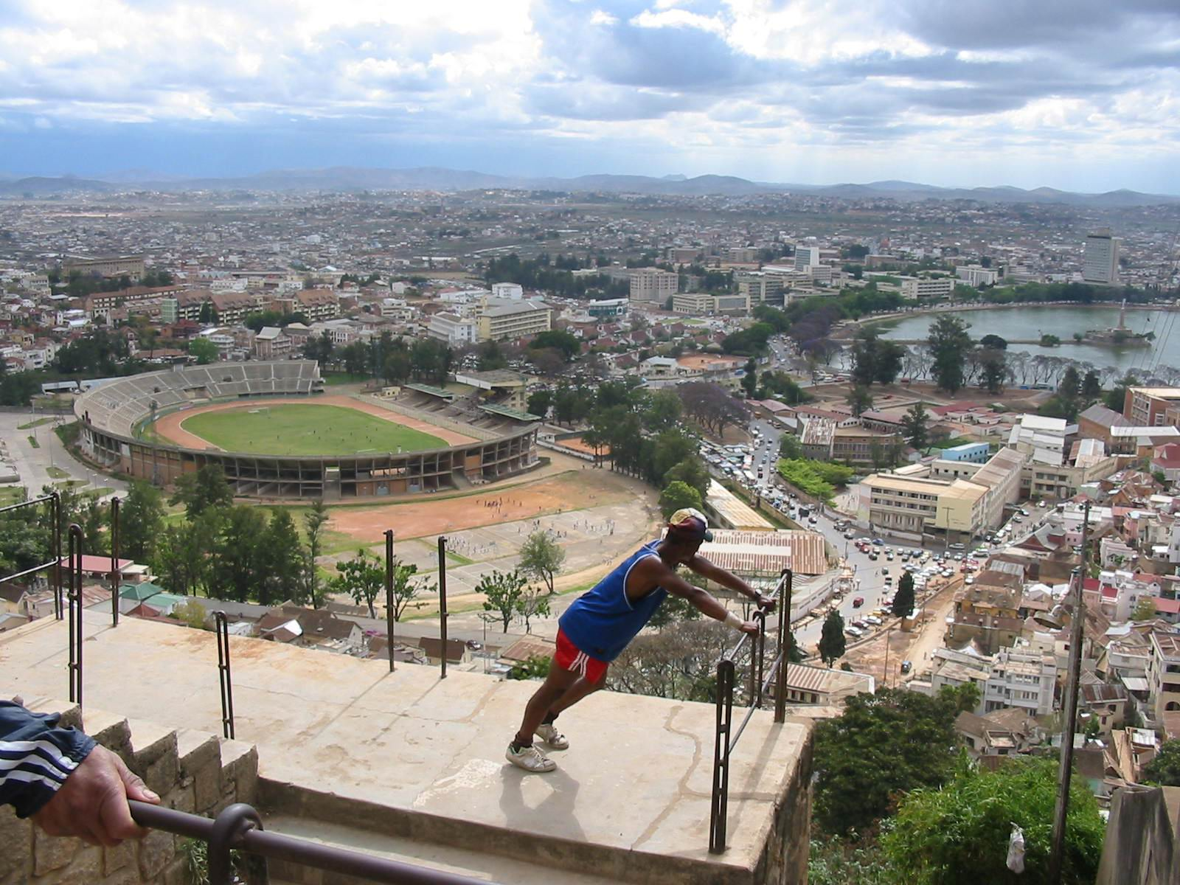

**DAG 3, 1 augustus 2018 Antananarivo / Antsirabe** (170 km - 3,5u)

(O-A) *Thema’s : stedelijk landschap versus natuurlijk landschap, transport, grafcultuur, artisanaat*

VM: Briefing en vertrek per bus voor een rit over de Hauts Plateaux.

De hoofdweg is de Route Nationale No.7, die vanaf Tana naar Toliara in het zuidwesten loopt. Onderweg verveelt het landschap geen seconde : oventjes voor bakstenen,

rijstvelden, erosieverschijnselen, artisanale kraampjes, verkoop van houtskool...

Halverwege : wandeling te Ambatolampy, het centrum van fabricage van aluminium

kookpotten, spaden en fietsen.

Verderzetting van de rit naar de hoogstgelegen (1500m) en koudste stad van Madagaskar: Antsirabe, een thermale stad met koloniale inslag.

Vrije lunch in Antsirabe

NM : bezoek aan enkele artisanale ateliers per pousse-pousse (soort rikshaw):

kleinschalige Afrikaanse business

Overnachting in Chambre du Voyageur in halfpension (indrukwekkend koloniaal gebouw

met kleine expo)

[www.routard.com/hotel/les_chambres_du_voyageur_madagascar_antsirabe_1_4849. htm](http://www.routard.com/hotel/les_chambres_du_voyageur_madagascar_antsirabe_1_4849.htm)

*Noot: dit traject wordt een tweede keer afgelegd op Dag 9. De verschillende stops worden*

*verspreid over beide* *dagen.*

**DAG 4, 2 augustus 2018 Antsirabe / Ambositra / Ranomafana** (230 km – 5u)

(O-A) *Thema’s : gesteenten, erosie, landbouw, vegetatiezones*

VM: Bezoek aan de stenenslijperij Chez Joseph : kleine tentoonstelling van gesteenten en

mineralen annex shop met gesteenten, fossielen, juwelen…

Verdere rit door de hauts plateaux met een Schots aandoend landschap en rijstterrassen.

Aan de horizon doemt het Ankaratra-gebergte op.

Bezoek aan een atelier van houtsculptuur en marqueterie in Ambositra.

Vrije lunch in Ambositra (voorstel : l’Artisan Hôtel)

Doorheen het land van de Betsileo, een volksstam met typische kledij, naar Ranomafana. Mooie zichten op dorpjes onderweg.

Overnachting in Chez Gaspard in halfpension (individuele bungalows met mooie tropische tuin)

[www.routard.com/hotel/chez_gaspard_madagascar_ranomafana_1_45252.htm](http://www.routard.com/hotel/chez_gaspard_madagascar_ranomafana_1_45252.htm)

# DAG 5, 3 augustus 2018 Ranomafana

(O-A) *Thema’s : tropisch regenwoud, nationaal park, fauna en flora, bevolking*

VM:Met een plaatselijke gids op zoek naar lemuren in het Nationaal Park van Ranomafana.

Het NP ligt volledig in het regenwoud en strekt zich uit over 41 601 ha.

Het kent een grote biodiversiteit en een ongeziene rijkdom aan endemische soorten.

Men vindt er zeldzame soorten lemuren. Het is eveneens een genetisch reservoir

van zeldzame plantensoorten. Er lopen verschillende rivieren en watervallen doorheen.

Vrije lunch in Ranomafana

NM : naar keuze : - ontspannen in het natuurlijk thermisch zwembad

- geleid bezoek aan een Tanala-dorpje 15 km verderop : het leven van de

Tanala-boeren in hun dorp, school, huis…

AV : nachtwandeling ‘nocturne’ in de buurt van het park op zoek naar nachtdieren

Overnachting in Chez Gaspard in halfpension

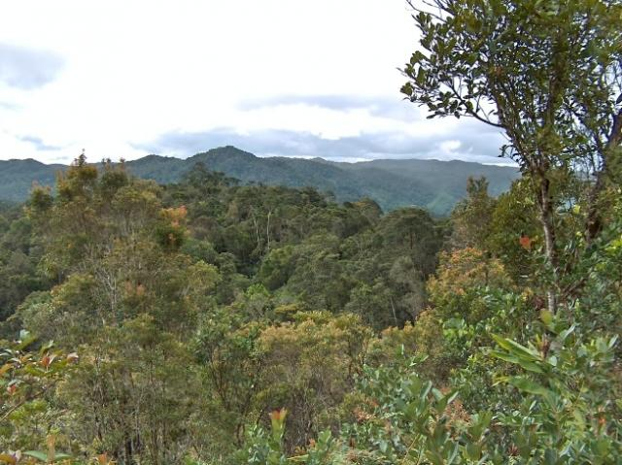

**DAG 6, 4 augustus 2018 Ranomafana / Fianarantsoa / Ambalavao** (115 km – 2u15)

(O-A) *Thema’s : tropisch regenwoud, stedelijk landschap, religie, artisanaat*

VM: Onderweg naar Fianarantsoa, provinciehoofdstad en intellectueel en religieus centrum van het land. Bezoek aan de Lage en Hoge Stad.

Verderzetting langs de RN7 : het wordt warmer en het landschap wordt droger.

Stop in de wijngaarden van de Betsileo met proeven van Soavita-wijn indien tijd.

Ambalavao is een warm stadje ingebed in een vallei en omgeven door de granieten koepels

van het Andringitra-massief.

Vrije lunch bij de Antaimoro-fabriek

NM : - bezoek aan het atelier van Antaimoro-papier

- bezoek aan een zijde-atelier

- wandeling door het stadje – couleur locale van de Betsileo-stam

Overnachting in Tsienimparihy Lodge in halfpension (individuele bungalows)

[www.orange.mg/actualite/tsienimparihy-lodge](http://www.orange.mg/actualite/tsienimparihy-lodge)

**DAG 7, 5 augustus 2018 Ambalavao / Ranohira**

(O-A) *Thema’s : natuurlijk landschap, savanne, lemuren, bevolking*

VM: gegidste wandeling in het Anja-reservaat : klein sympathiek reservaat met

rotspartijen en ringstaartmaki’s, uitgebaat door de dorpsbewoners

Vrije lunch onderweg (evt. picknick uit het hotel)

NM : Verdere rit naar het zuiden over het plateau van Horombé en door het land van de Bara

naar Ranohira. De Bara zijn ‘veeboeren’ : hoeders van zeboes of bultossen.

Overnachting in Relais de la Reine in halfpension (chique Frans hotel, helemaal

opgaand in het landschap)

[www.lerelaisdelareine.com/hotel-madagascar-isalo-hotel](http://www.lerelaisdelareine.com/hotel-madagascar-isalo-hotel)

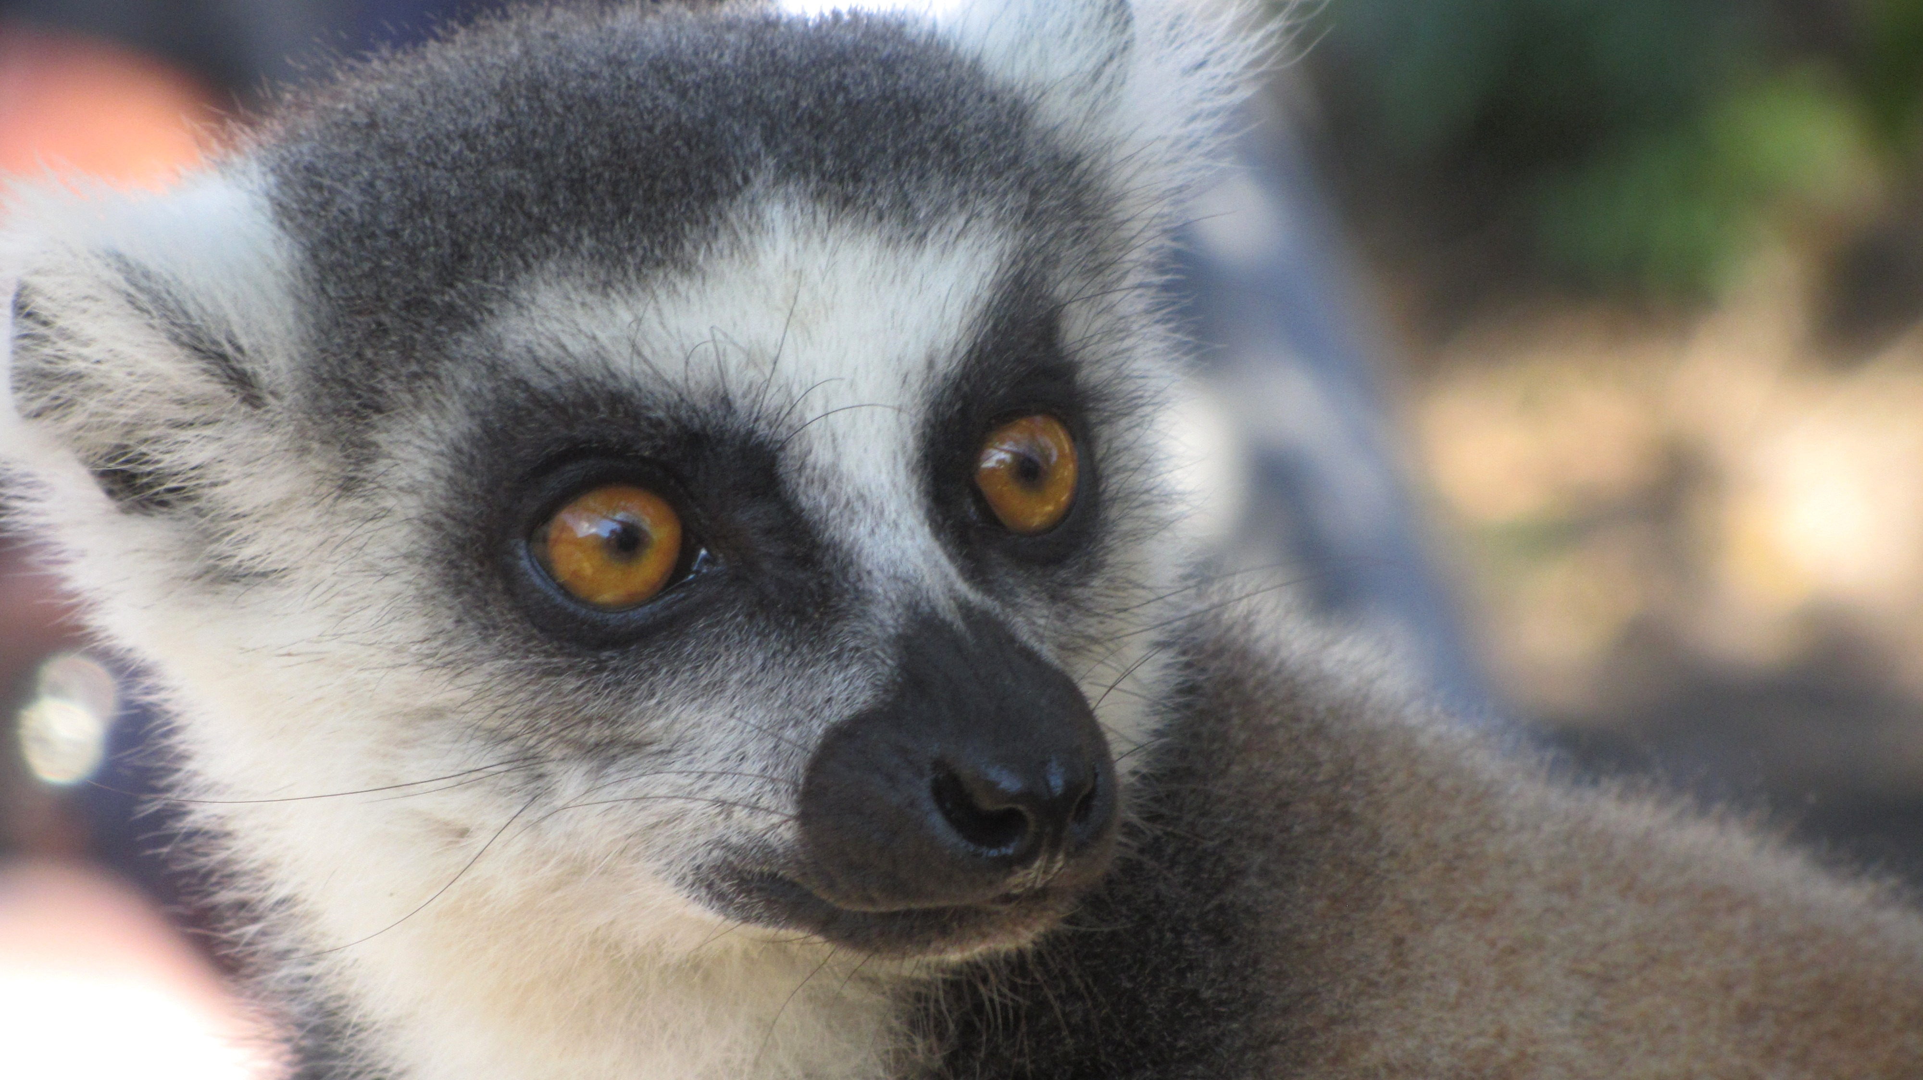 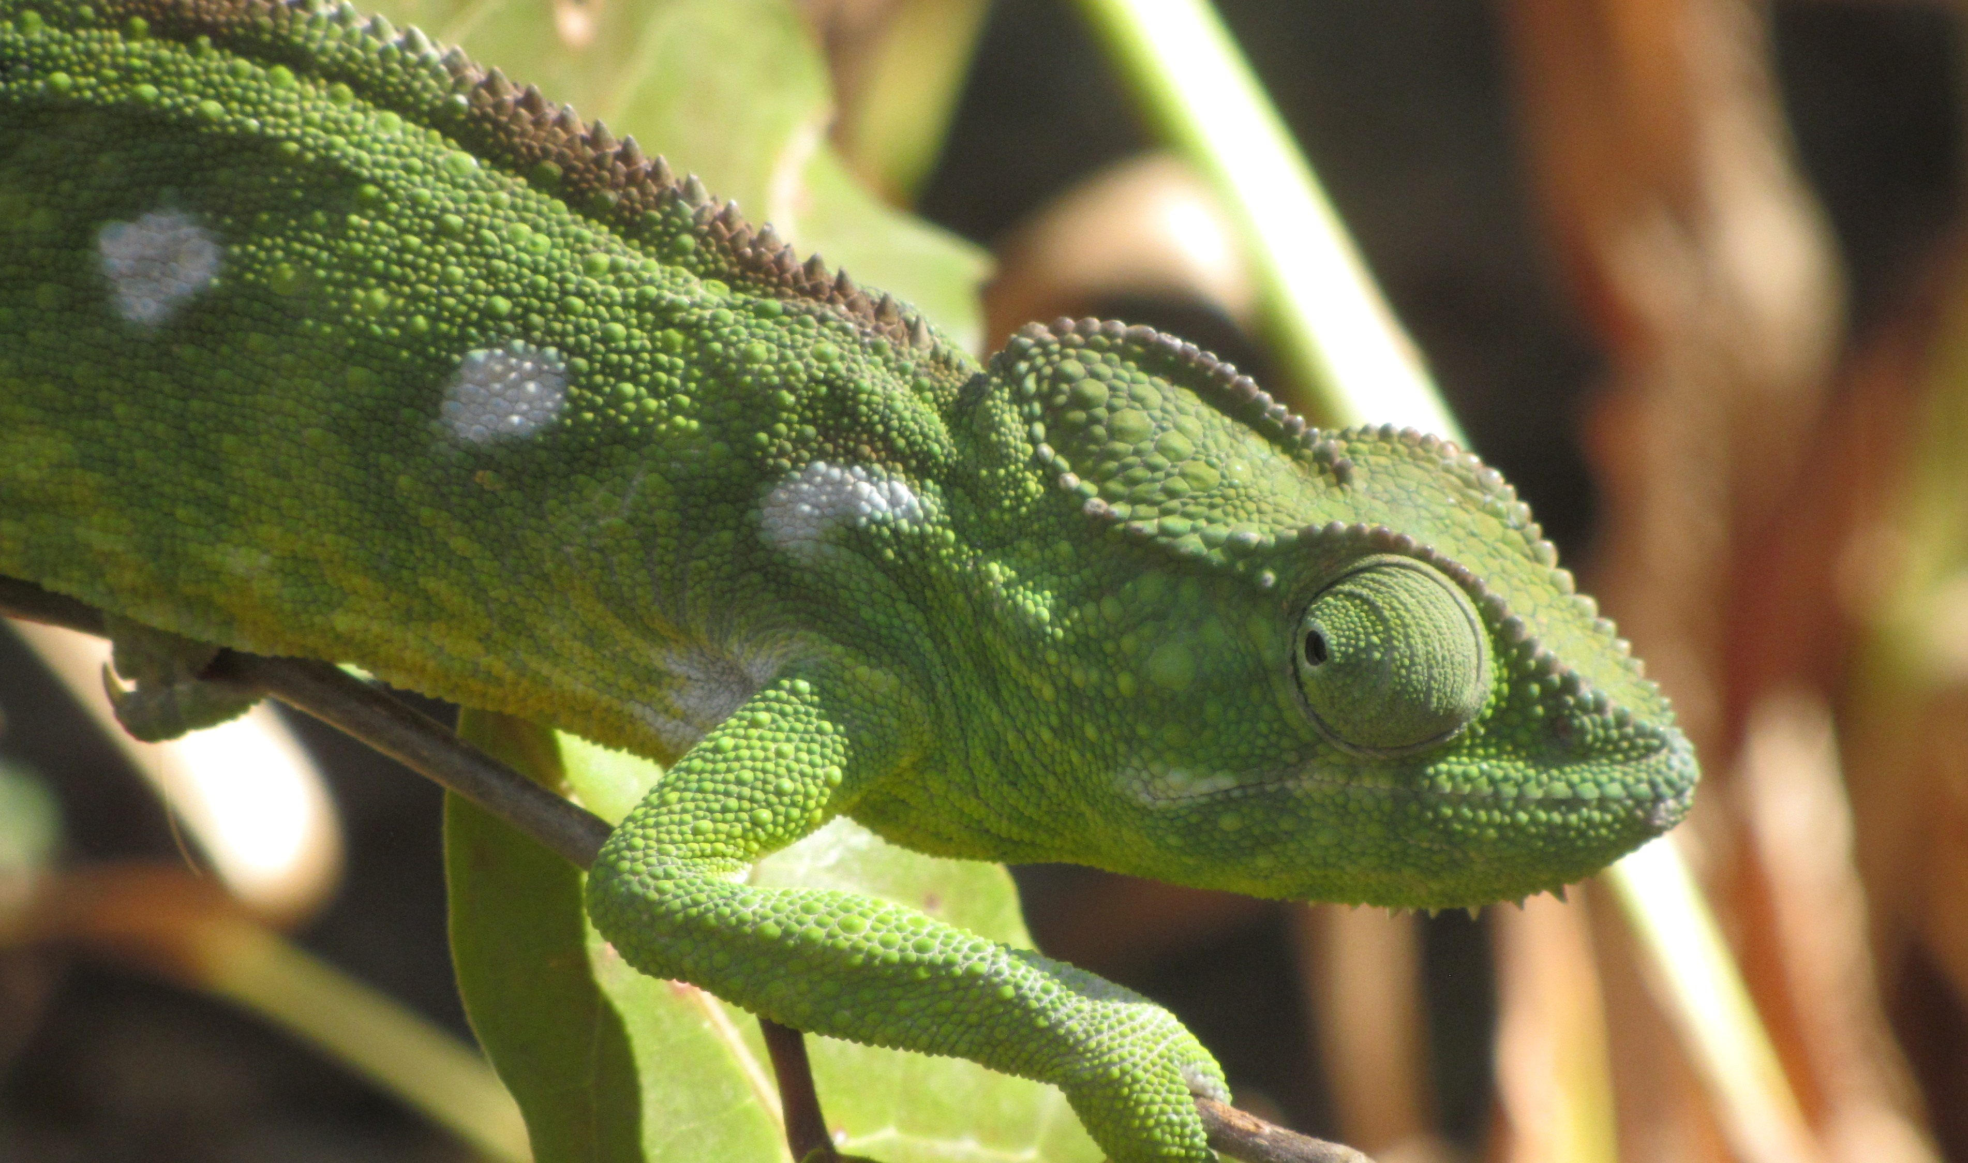

# DAG 8, 6 augustus 2018 Ranohira

(O-A) *Thema’s : nationaal park, steppe, lemuren*

VM: Trektocht in het Nationaal Park van Isalo naar de Canyon des Singes

en de Cascade des Nymphes onder leiding van een lokale gids.

Isalo is het grootste NP van Madagaskar en strekt zich uit over 81 540 ha.

Het is opgebouwd uit afzettingen (zandsteen) uit het Mesozoïcum (Jura) en zeer sterk

geërodeerd, wat een ruïne-achtig landschap creeërt. De Bara begraven er nog steeds

hun doden in. Hier en daar zijn er valleien omzoomd met palmbomen, waarin

een natuurlijk zwembad is ontstaan. Hier leven ook lemuren : de ringstaartmaki’s,

de sifaka en de gewone grijze lemuur (Rufus fulvus).

Picknick onderweg of in Ranohira, afhankelijk van het gekozen programma

NM : trektocht naar de Piscine Naturelle

Alternatief : Trekking van een volledige dag (8 u) over het plateau

Indien tijd : bezoek aan het geologisch museum van Isalo

AV : zonsondergang aan het ‘Fenêtre’ van Isalo

Overnachting in Relais de la Reine in halfpension

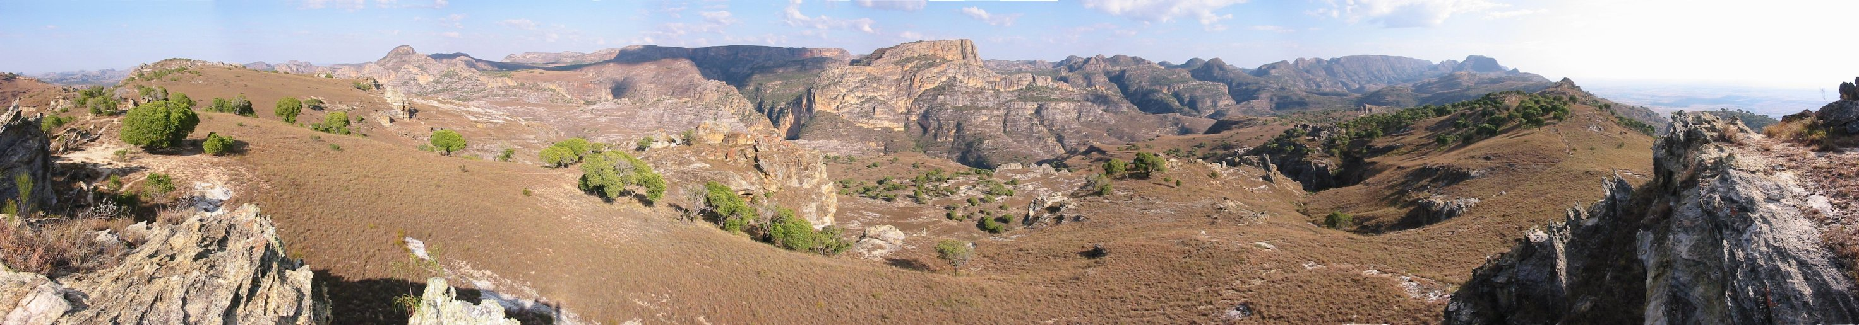

**DAG 9, 7 augustus 2018 Ranohira / Ilakaka / Toliara / Antananarivo**

(O-A) *Thema’s : mijnbouw, edelstenen, grafcultuur, steppe*

VM : Rit naar het dorp Ilakaka en bezoek aan zijn saffiermijnen (onder begeleiding)

Doorrijden naar de luchthaven van Toliara (240 km, 4 u)

Onderweg stops aan de Mahafaly-graven : een volksstam die zijn doden begraaft in

indrukwekkende individuele graftombes.

Vrije lunch op de luchthaven van Toliara

NM : Vlucht naar Tana (voorzien 15u15 tot 16u20 maar kan veranderen)

Overnachting in Chalet des Roses in halfpension

# DAG 10, 8 augustus 2018 Antananarivo / Miandrivazo (390 km – 10u stops inbegrepen)

(O-A) *Thema’s : zie Dag 2 – het traject is in de voormiddag hetzelfde*

VM : Rit over de Hauts Plateaux naar Antsirabe, maar met andere stops dan Dag 2.

Vrije lunch in Antsirabe

NM : lange rit naar Miandrivazo : de heetste plaats van het land en uitvalsbasis voor de

riviertochten op de Tsiribihina. We zijn nu in het gebied van de Sakalava.

19u : briefing omtrent de boottocht

Overnachting in La Princesse du Tsiribihine in halfpension

[www.princesse-tsiribihina.com](http://www.princesse-tsiribihina.com)

**DAG 11, 9 augustus 2018**  **Miandrivazo /** **Tsiribihina**

(O-M-A) *Thema’s : boottocht, natuurlijke landschappen rond de rivier*

VM : Transfer naar de ontschepingsplaats te Masekepy sur Tsiribihina (1u)

Inscheping in de gemotoriseerde platbodemboot (chaland), vroeger gebruikt voor

het transport van tabak.

Start van de afvaart van de Tsiribihina (72 km in 3 dagen) doorheen de vlakte

van Menabe : mangobomen, kapokbomen, tabakplantages, Sakalava-dorpen

NM : doortocht door de Bemaraha-kloof met vleermuizen.

Middag- en avondmaal aan boord.

Overnachting in tenten op een zandbank in volpension. Al het kampeermateriaal gaat

mee op de boot.

<http://www.madagascar-circuits.com/fr/nos-circuits/circuits-decouverte/descente-tsiribihina-espace-mada.html>

**DAG 12, 10 augustus 2018 Tsiribihina**

(O-M-A) *Thema’s : boottocht, natuurlijke landschappen rond de rivier, bevolking*

Boottocht op de Tsiribihina : dag 2

Trekking naar een waterval en een natuurlijk zwembad – gelegenheid tot zwemmen en

Verfrissen.

Boottocht doorheen de kustvlakte van Menabe, observeren van vogels : reigers, eenden,

ijsvogels…..

Middag- en avondmaal aan boord

AV : animatie in een Sakalava-dorp met zang, dans en muziek. De Sakalava zijn een

vissersvolk.

Overnachting in tenten op een zandbank in volpension

D:\Madagaskar\Foto's\Tsiribihina tentenkamp.jpg

**Dag 13, 11 augustus 2018 Tsiribihina / Belo / Bekopaka** (120 km piste - ong.4u)

(O-M-A) *Thema’s : boottocht, natuurlijke landschappen rond de rivier, jeepsafari*

VM : Boottocht doorheen de kustvlakte van Menabe : dag 3. De eerste baobabs komen in

zicht. Tegen de middag eindigt de boottocht. Ontscheping in Belo-sur-Tsiribihina na het

middagmaal op de boot. De jeeps wachten ons op voor een rit noordwaarts naar

Bekopaka : de uitvalsbasis voor een bezoek aan de tsingy van Bemaraha.

Overnachting in Orchidées du Bemaraha in halfpension (middenklasse hotel met

zwembad)

[www.orchideedubemaraha.com](http://www.orchideedubemaraha.com)

**Dag 14, 12 augustus 2018 Bekopaka**

(O-A) *Thema’s : nationaal park, kalksteenpieken, rivierlandschap, bevolking, fauna*

VM : boottocht op de rivier Manambolo in traditionele samengebonden prauwen langs

kloven en grotten (1,5u) met een lokale gids. Hij geeft ons uitleg over de lokale

gebruiken en de voorouders van de malgassische bevolking : de vazimba, waarvan er

tombes op het traject te zien zijn. We stappen uit om een grot te bezoeken.

Picknick

NM : wandeling door de kleine Tsingy (karstgebied), gemakkelijk niveau : een mooie

voorbereiding voor de grote tsingy van morgen. Spotten van kameleons, vogels en

lemuren (2u).

Overnachting in Orchidées du Bemaraha in halfpension

**DAG 15, 13 augustus 2018**  **Bekopaka**

(O-A) *Thema’s : nationaal park, karst, avontuur, sport*

VM : vertrek per 4x4 uit Bekopaka (1 à 2u langs zeer slechte piste) voor een trekking

in de Grote Tsingy (kalksteenpieken) van Bemaraha. Wie het aandurft (geen hoogtevrees

of claustrofobie !) kiest voor het circuit Andamozavakay (4 à 5 u) : beveiligd door een

klimgordel en levenslijnen haak je je musketons vast aan stalen kabels om zo naar

uitkijkpunten bovenop de tsingy te klimmen. Je wordt de tsingy aan alle kanten gewaar : je klautert er rond, tussen, onder, op…. en steekt een apenbrug over. Het landschap is uniek in de wereld en het meest spectaculaire deel van de reis. Le Service des Parcs Nationaux stelt het klimmateriaal ter beschikking (inbegrepen in het circuit). Wie dat niet aandurft, kiest voor een alternatief : het circuit Ranotsara (2,5u) met panoramisch zicht op de Grote Tsingy.

Picknick in het park.

NM : het nieuwe circuit Broadway (30 min tot 1 u) (facultatief)

Overnachting in Orchidées du Bemaraha in halfpension

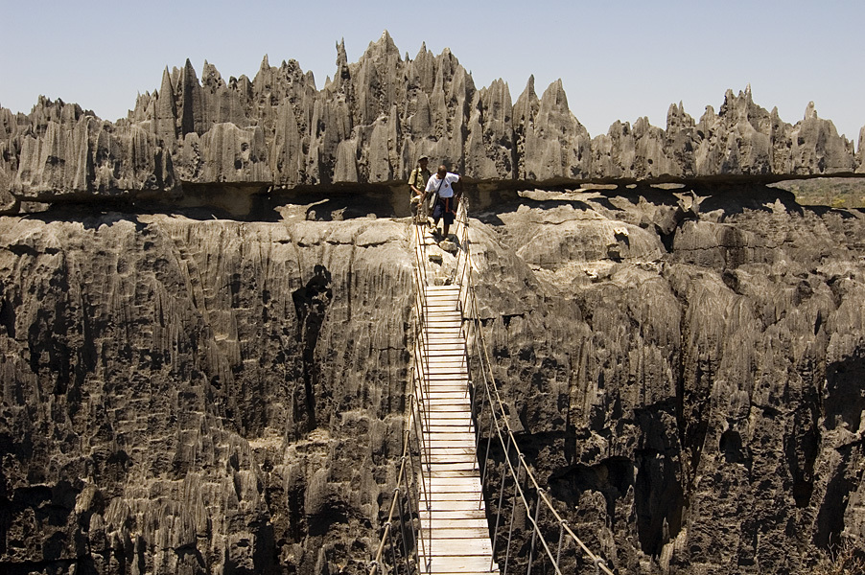

**DAG 16, 14 augustus 2018**  **Bekopaka / Mangily** (220 km – 7 à 8u piste)

(O-A) *Thema’s : jeepsafari, baobabs, savanne, vissersdorp, ontwikkelingshulp*

VM : Vroeg vertrek voor de rit zuidwaarts per 4x4 naar Mangily langs Les Baobabs

Amoureux : lange dag op een zanderige piste.

Vrije lunch in Belo-sur-Tsiribihina (voorstel : Mad Zébu)

Een rit van 2,5 à 3u scheidt ons van Mangily : een vissersdorp waar een ontwikkelingsproject

loopt. Primitief verblijf in eenvoudige lemen hutten of de slaapzaal. Het project is Belgisch maar

het beheer is intussen uit handen gegeven aan een jong koppel Malgassiërs. De Belgen

bouwden hier een school, een bakkerij, een dispensarium, een schrijnwerkerij, waterputten….

Overnachting in Centre Tsaravahiny in volpension

[www.a-b-m.eu/tourisme/index.htm](http://www.a-b-m.eu/tourisme/index.htm)

**DAG 17, 15 augustus 2018**  **Mangily**

(O-M-A) *Thema’s : savanne, vissersdorp, ontwikkelingshulp*

Rustdag – keuze uit activiteiten *(niet inbegrepen):* leren manden vlechten, doorheen de

mangroven naar zee varen in pirogue (prauw), krabben vangen, uitstap met zeboekar,

bezoek aan het dorp en dispensarium….

Overnachting in Centre Tsaravahiny in volpension

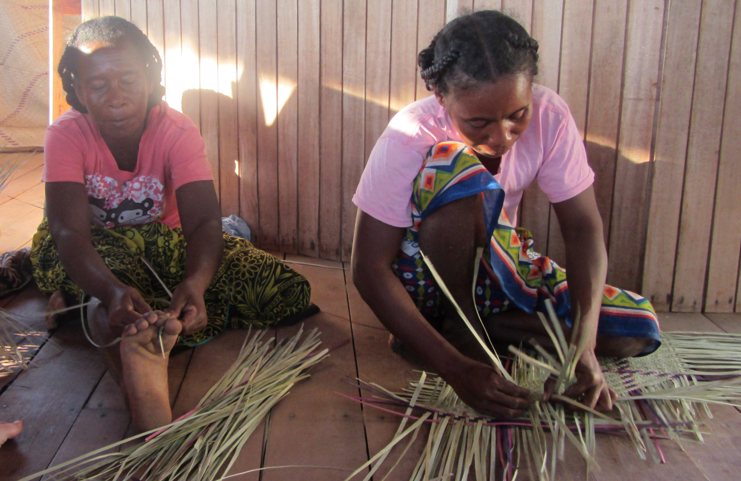

**DAG 18, 16 augustus 2018**  **Mangily / Morondava** (40 km piste)

(O-M-A) *Thema’s : vissersdorp, ontwikkelingshulp, baobabs, strand*

Rustdag - vrije activiteiten (zie Dag 16)

AV :Vertrek naar het stofferige en warme kuststadje Morondava.

Onderweg rijden we door de Allée des Baobabs.

In Morondava wacht ons het strand, shopping…

Overnachting in Sable D’Or in halfpension

<http://www.morondava-autrement.com/pages/tourisme/hotel/renala-hotel-sable-d-or-> morondava.html

**DAG 19, 17 augustus 2018**  **Morondava / Antsirabe** (610km – 8u)

(O-A) *Thema’s : natuurlijke landschappen*

Vroeg vertrek naar Miandrivazo en Antsirabe per 4x4 of bus. De weg is in 2012

heraangelegd en in goede staat.

Vrije lunch in Miandrivazo

Aankomst in de vroege avond in Antsirabe.

Overnachting in Chambre du Voyageur in halfpension (zie Dag 2)

**DAG 20, 18 augustus 2018**  **Antsirabe /** **Antananarivo** (170km – 4u)

(O-A) *Thema’s : transport*

VM : Rit noordwaarts over de Hauts Plateaux via Ambatolampy naar de hoofdstad

Vrije lunch in Tana

NM : Transfer naar de luchthaven van Tana

Vlucht naar Brussel met Turkish Airlines

**DAG 21, 19 augustus 2018**  **Antananarivo** **/ Brussel**

(O) VM : Aankomst in Brussel.

**DE KOSTPRIJS VAN DEZE GEO-REIS:**

**Inbegrepen:**

- heen- en terugvlucht met Turkisch Airlines vanuit Brussel

- overnachtingen in double of twin-kamer

- toeristische vignetten en verblijfstaks

- halfpension (ontbijt + diner) in de hotels

- volpension tijdens de boottocht (3 dagen) en in Mangily (2 dagen)

- diensten van ervaren reisbegeleidster.

- alle transfers luchthaven – hotel - luchthaven

- bus met Franstalige chauffeur + brandstof van dag 3 tot dag 9

- terugrit van de bus van Tuléar naar Tana

- rit in pousse-pousse in Antsirabe

- alle toegangsgelden, circuits en gidsen in de nationale parken volgens programma

- 4x4 met Franstalige chauffeurs + brandstof op basis van 4 pax per jeep van dag 10 tot dag 20

- afvaart van de Tsiribihina per platbodemboot met kampeermateriaal (tent, matras, hoofdkussen, laken, deken) van dag 11 tot dag 13

- personeel + brandstof op de boot + 1 fles water per person per dag

- diensten van een gids tijdens de afvaart

- de vlucht Tuléar - Tana

- uitgebreide excursiebundel (+/- 100 pagina’s)

- voorreisvergadering in april

**Niet inbegrepen :**

- visum à 25 euro (in 2017)

- middagmaal op de dagen van halfpension

- dranken, fooien en persoonlijke uitgaven

- single-supplement : 285 euro

- reisverzekering

- annulatieverzekering

- supplement voor niet-leden VLA: 27 euro

De **totaalprijs per persoon komt op 3.300 euro**.

Inschrijven kan door 800 euro te storten op rekening van VLA, BE78 0682 4296 1886 voor eind januari 2018, met mededeling Madagascar. Het volledige bedrag ontvangen we graag eind april 2018.

De reissom bestaat uit twee delen: de internationale vlucht en het reispakket ter plaatse.

De **internationale vlucht** hebben we voor 16 deelnemers geblokkeerd tot eind maart. Op dat moment kunnen we nog annuleren zonder kosten. Nadien valt annulering onder de eigen verantwoordelijkheid van de deelnemers.

De prijs van het **reispakket ter plaatse** is gradueel naargelang het aantal deelnemers. Wij hebben nu het tarief gekoppeld aan 14 deelnemers. Bestaat de groep slechts uit 8 deelnemers dan dienen we de reissom 300 euro/persoon, in geval van 10 tot 12 deelnemers, 100 euro/persoon te verhogen.

Bij minder dan 8 deelnemers, laten we de reis niet doorgaan. U wordt hiervan op de hoogte gebracht eind maart.

Voor meer informatie over inhoud en verloop van de reis, contacteer de reisbegeleidster Katleen Poppe, [k_poppe@yahoo.com](mailto:k_poppe@yahoo.com). Voor meer informatie over de reisvoorwaarden, contacteer de voorzitter VLA, [rita.heyrman@ap.be](mailto:rita.heyrman@ap.be).